Olderwets gemudelijke seizoensopening van museum De Moezeköttel.

Lieve mensen, noteer in uw agenda:
Zondag 7 april van 10.30 tot 14.00 uur heten we u van harte welkom wanneer we de deuren van museum De Moezeköttel voor u openen.
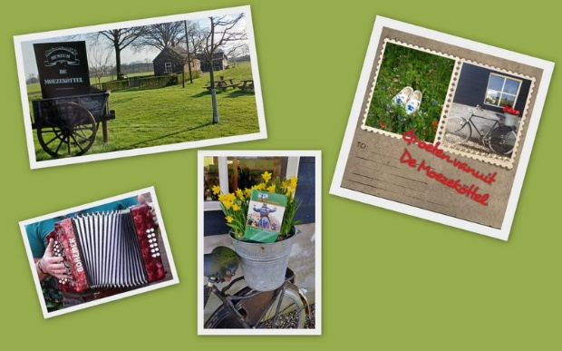
Dit jaar openen we met het thema:
“Wij fietsen het nieuwe seizoen in, da’s een goed begin!”

Vanaf museum De Moezeköttel start de fietsroute “fataal verzet”. Deze kunt u op eigen gelegenheid gaan beleven. Routeboekje is voor €1,00 in de karschop te koop.
Daarnaast zullen zangeres Fien (zang en instrumentale ondersteuning) en
Jan Heveling (trekzak) aanwezig zijn voor een gezellige, muzikale omlijsting.
Uiteraard staat voor u de koffie olderwets te pruttelen!

Kom dus gezellig aan op zondag 7 april!
Het bestuur van stichting De Moezeköttel heet u van harte welkom.

Adres museum De Moezeköttel
Asbroek 2a
7078 AE
Megchelen

